Лабораторная работа №4

Операционные системы

Машковцева Ксения, НКАбд-02-22

Содержание

# 1 Цель работы

Приобретение практических навыков взаимодействия пользователя с системой посредством командной строки.

# 2 Выполнение лабораторной работы

Открываю виртуальную машину и терминал. С помощью команды pwd узнаю наименование домашнего каталога (рис. [1]).

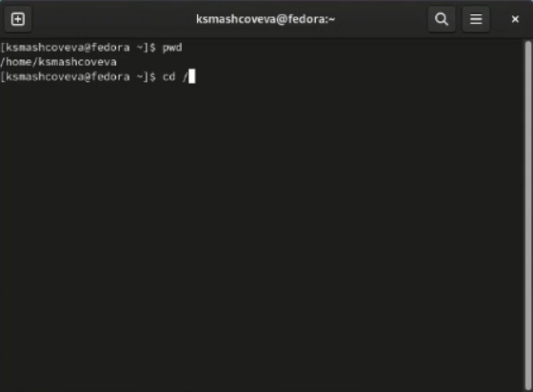

Figure 1: Наименование домашнего каталога

Переходу в каталог /tmp и вывожу его содержимое на экран (рис. [2]).

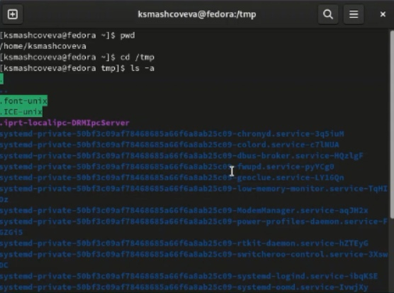

Figure 2: Вывод содержимого каталога tmp

Перехожу в каталог /var/spool и не нахожу там каталога cron (рис. [3]).

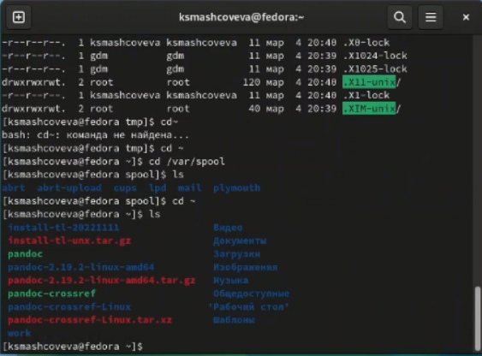

Figure 3: Вывод содержимого каталога var/spool

Далее с помощью команд mkdir создаю newdir и подакаталог morefun (рис. [4]).

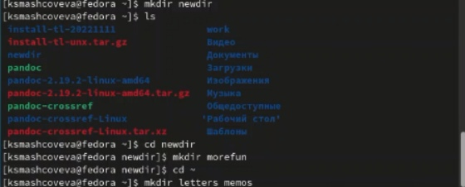

Figure 4: Создание каталога и подкаталога

Таким же образом создаю еще три каталога в корневом каталоге и удаляю newdir (рис. [5]).

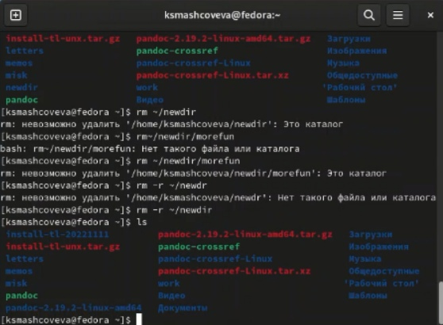

Figure 5: Удаление каталога

Далее с помощью команды man ls узнаю, как нужно применять команду, чтобы вывести информацию о подкаталогах или отсортировать файлы по времени создания (рис. [6]).

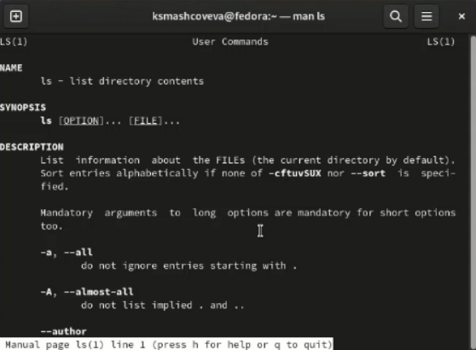

Figure 6: Команда man ls

С помощью команды man также просматриваю остальные команды из лабораторной работы (рис. [7]).

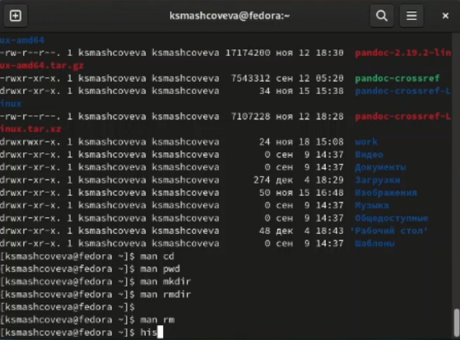

Figure 7: Команда man

С помощью команды history вывожу информацию о последних командах и использую некоторые из них (рис. [8]).

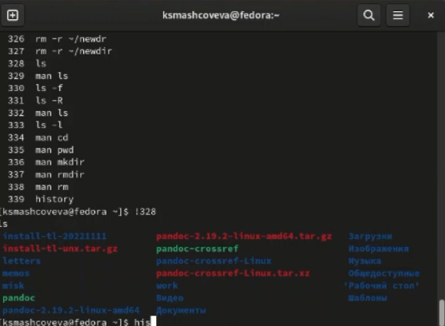

Figure 8: Команда history

## 2.1 Контрольные вопросы

1. Командная строка или терминал - это прямое взаимодействие пользователя с компьютером
2. Команда pwd
3. Команда ls
4. Команда ls -a
5. Команда rm - удаляет файлы и каталоги, команда rmdir - только каталоги
6. Команда history
7. !номер команды
8. mkdir newdir; cd newdir
9. Символ экранирования /
10. Выводится с сортировкой по времени и с указанием владельца каталогов и файлов
11. Относительный путь - путь от текущего каталога cd newdir - относительный путь cd ~/newdir - абсолютный путь
12. Команда man выводит всю информацию о команде
13. Клавиша tab

# 3 Выводы

По завершению мы приобрели практические навыки использования командной строки Линукс.